

CLUB ALPINO ITALIANO
Via E. Petrella,19, 20124 Milano

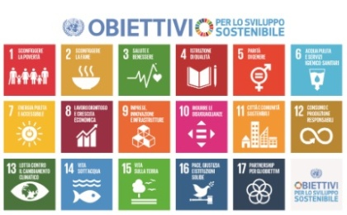
2° Congresso Nazionale CAI TAM 2018
LA MONTAGNA E' …
sabato 20 e domenica 21 ottobre 2018
Fermo - Sala Congressi Hotel Astoria

in collaborazione con GR CAI Marche

e Sezione CAI Fermo

SCHEDA DI ISCRIZIONE

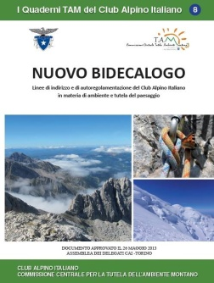
Da inviare via e-mail appena possibile e non oltre martedì 9 ottobre 2018, compilata in ogni parte a: marioscarfini@virgilio.it - f.didonato@caiabruzzo.it - r.gandolfi@cai.it
COGNOME E NOME _____________________________________________

Nato/a __________________________ data _________________________

Residente a __________________________________Via/P.za _______________________________

Indirizzo e-mail _____________________________tel.________________

Attività professionale __________________________________________

Anno 1ª iscrizione al CAI ____ Sezione di ________________________

TITOLO TAM conseguito nell’anno _______________________________

Altri Titoli o Cariche attualmente ricoperte nel CAI_____________________________________________
……………………………
Quota di Iscrizione e Buffet sabato: 15 € (da versare alla segreteria del Congresso)
……………………………
Sarò a Fermo da venerdì 19 ------ sabato 20 ------ domenica 21

…………………………….
PRENOTAZIONE ALBERGHIERA (provvedono personalmente i partecipanti
HOTEL ASTORIA – V.le Vittorio Veneto 8 – 63900 Fermo
info@hotelastoriafermo.it - www.hotelastoriafermo.it – Tel. 0734-228601 – Fax 0734-228602
Camera singola con trattamento di B&B: € 60,00 a notte;
Camera doppia con trattamento B&B: € 90,00 a notte.

I sottoelencati B&B prevedono tutti le seguenti condizioni:
Camera singola con trattamento di B&B: € 35,00 a notte;
Camera doppia con trattamento B&B: € 60,00 a notte.
1912 – Via A. Diaz 58 – 63900 Fermo
info@bb1912.it – www.bb1912.it – Tel. 0734-623214 – 339-6320622
LE TERRAZZE – Corso Cavour 75 – 63900 Fermo
info@beb-fermo.com – www.beb-fermo.com – tel. 328-4599117
ANTICA BIBLIOTECA – Via Mameli 5 – 63900 Fermo
bernettiev@gmail.com - Tel. 0734-217238 – 349-2949418 – 389-6414135
B&B FALCONI – Largo Falconi 3 – 63900 Fermo
falconi.chiara@alice.it – Tel. 3331297244
IL NIDO DEL FALCO – Palazzo Erioni-Falconi Via dell’Università – 63900 Fermo
Ilnidodelfalco13@gmail.com – ilnidodelfalco13.blogspot.it – 331-5379797
PORTA SANTA LUCIA – Corso G. Marconi 48 – 63900 Fermo
info@portasantalucifermo.com – www.portasantaluciafermo.cpm Tel. 349-0558390
FERMO STORICA – Via Cesare Battisti 14 – 63900 Fermo
info@fermostorica.com – Tel 327-5726635

Programma: www.cai-tam.it
info: marioscarfini@virgilio.it, 3290542070 - f.didonato@caiabruzzo.it, 3397459870 - r.gandolfi@cai.it, 02205723231
-------------------------------------------
2° Congresso Nazionale CAI TAM 2018 - 20 e 21 ottobre
LA MONTAGNA E' …
paesaggio e terre alte, cultura e tradizioni, bellezza, natura e felicità, fonte di energia, indicatore di cambiamento climatico, origine dell'acqua, ecosistemi con biodiversità e geodiversità, richiamo turistico e servizi per tutti, uso integrato delle risorse, luogo di incontro, tranquillità e stimolo per la mente, salute per il corpo.

RELAZIONI
- Una nuova economia e socialità sostenibili per la montagna
- La gestione politica e tecnica della montagna
- La frequentazione turistica sostenibile della montagna
- La CCTAM 2020-2022- il Cai delle "terre alte" e delle "genti

INOLTRE: gruppi di lavoro, dibattito, scambio di buone pratiche, documento finale.

Filippo Di Donato
Presidente CCTAM del CAI

Teramo, 28 maggio 2018

